**Порядок оформления заказа на входные металлические двери серии «ULTRA DESIGN».**

Все двери серии «ULTRA DESIGN» находятся в разделе «Двери Металлические»:

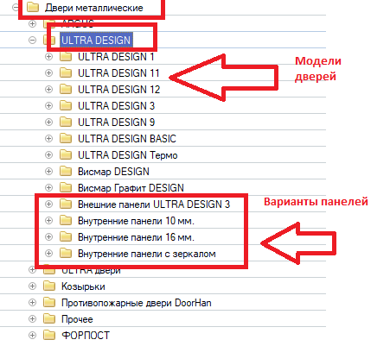

Все двери серии «ULTRA DESIGN» заведены по аналогии с остальными дверями.

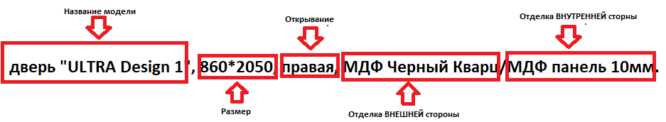

В случае с любой стандартной дверью достаточно только выбрать необходимый элемент. Так как двери серии «ULTRA DESIGN» могут быть в различном исполнении – необходимо будет выбрать несколько позиций.

Для всех моделей «ULTRA DESIGN» (кроме «ULTRA DESIGN 3») – необходимо выбрать отдельной строчкой базовую модель двери и отдельной строчкой нужную панель. Рассмотрим на примере двери «ULTRA DESIGN BASIC»:

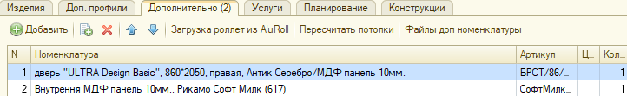

Первой позицией в заказе выбрана дверь «ULTRA DESIGN BASIC», внешнее оформление выбрано МДФ панель 10 мм. Значит, второй строчкой необходимо из папки «Внутренние панели 10 мм.» выбрать нужную панель. При этом стоимость панели уже будет учтена в стоимости самой двери, поэтому вторая позиция, где выбрана панель – будет с нулевой стоимостью.

Аналогично, если необходима внутренняя царговая панель 16 мм., мы выбираем саму дверь с внутренним исполнением «царга 16мм.» и выбираем нужную панель уже из папки «Внутренние панели 16 мм.»:

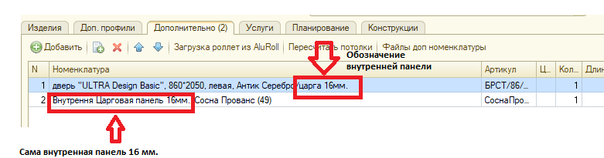

А вот таким образом будет выглядеть оформление на дверь с внутренней панелью с зеркалом:

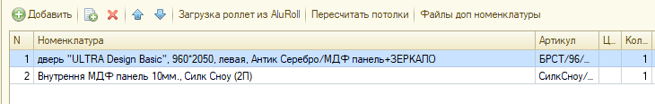

Исключением из вышенаписанных правил является модель «ULTRA DESIGN 3». Для нее необходимо выбирать и внешнюю панель, и внутреннею. Внешняя панель выбирается только из папки «Внешние панели ULTRA DESIGN 3». Внутренняя панель выбирается по аналогии с предыдущим примером. Таким образом, при заказе модели «ULTRA DESIGN 3» необходимо заполнить 3 строчки. Рассмотрим примеры.

«ULTRA DESIGN 3» с внутренней фрезерованной МДФ панелью 10 мм.:

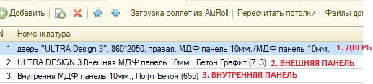

«ULTRA DESIGN 3» с внутренней царговой панелью 16 мм.:

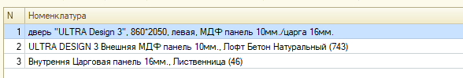

«ULTRA DESIGN 3» с внутренней панелью с зеркалом:

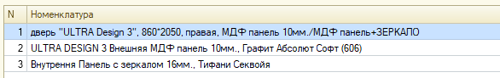

На модель «ULTRA DESIGN 3» цена также будет отражена в первой позиции. Позиции с панелями будут с нулевой стоимостью.